Лабораторная работа №2

Дисциплина: Computer Skills for Scientific Writing

Аветисян Давид Артурович

Содержание

# 1 Цель работы

This lesson shows the basic structure of a LaTeX document, and how to build it into a PDF file, as well as the main special characters used to control LaTeX.

# 2 Задание

1. LaTeX document structure.
2. What you’ve got & Running LaTeX.
3. Special characters & Exercise.

# 3 Выполнение лабораторной работы

1. Сначала я создал файл first.tex и скопировал в него текст, приведённый в теории к лабораторной работе.

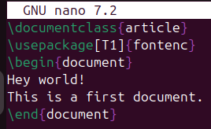

Файл first.tex

Далее я сохранил файл и запустил его.

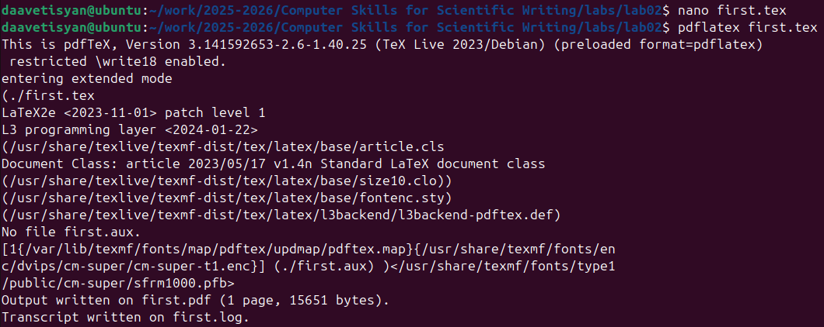

Запуск файла first.tex

После я открыл получившийся файл first.pdf. Всё получилось!

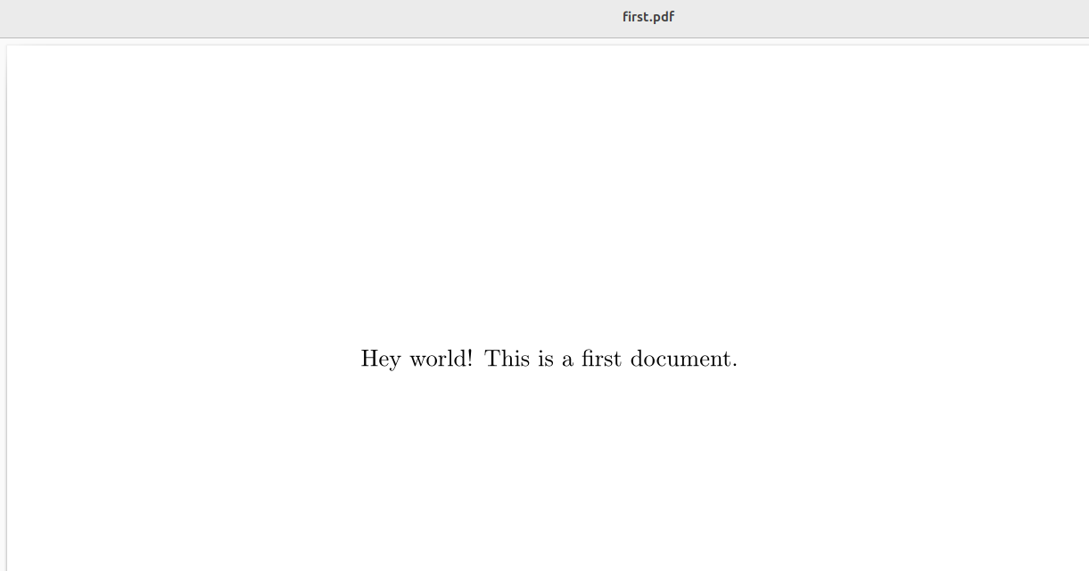

Файл first.pdf

1. Затем я снова открыл файл first.tex добавил в него комментарии при помощи “%%”, изменил текст документа, добавил сноску и разделил два предложения на абзацы.

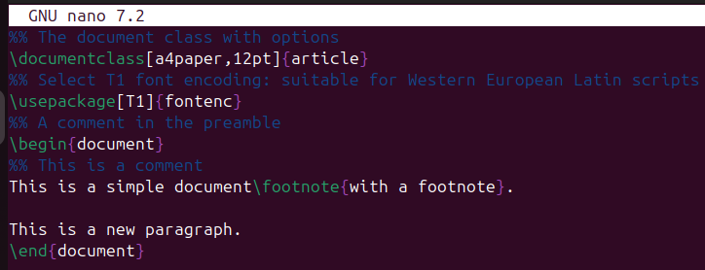

Обновлённый файл first.tex

После чего я сохранил файл и запустил его командой **pdflatex first** (без расширения).

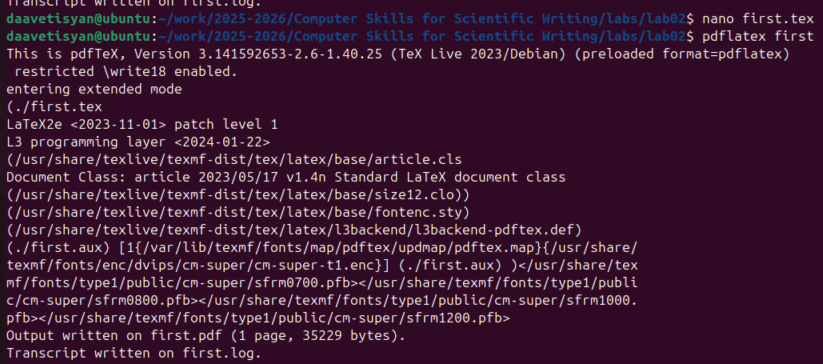

Запуск обновленного файла first.tex

Я получил результат: комментариев не видно, текст изменился и разделился на два абзаца, появилась сноска.

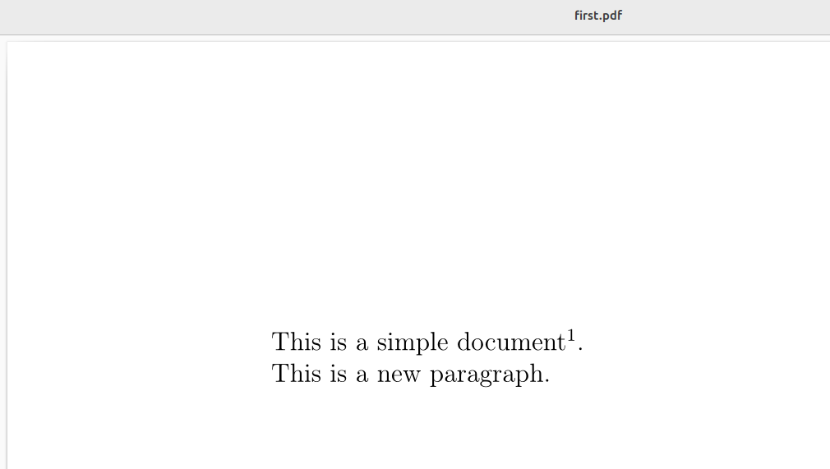

Обновлённый файл first.pdf

1. Далее я попробовал использовать специальные символы в своём файле. Я добавил фигурные скобки, знак доллара, нарисовал символами лицо, а также разделил два предложения “твёрдым” пробелом.

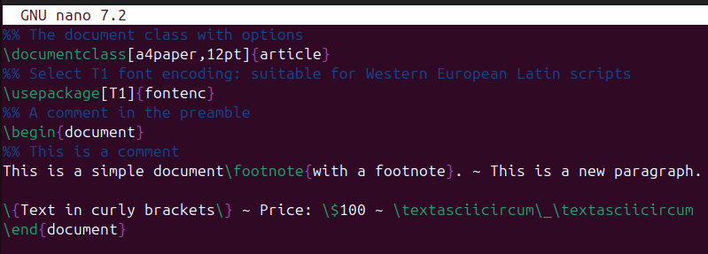

Финальный файл first.tex

После я сохранил файл, запустил его и открыт first.pdf. Результат отличный!

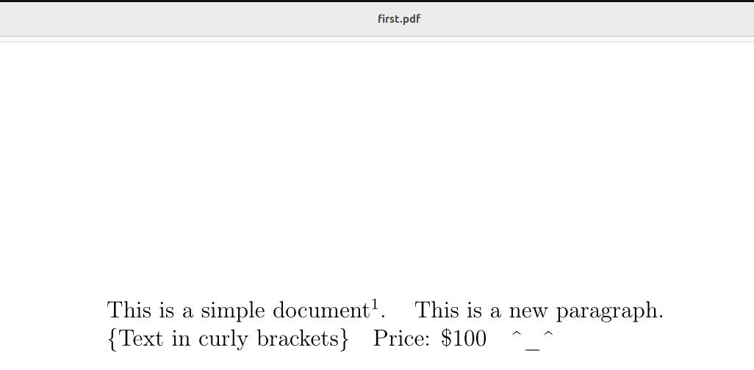

Финальный файл first.pdf

# 4 Выводы

Я сделал свой первый .pdf файл, используя TeXlive.